
דף הנחיות לפעילות: "מה קרה כאן?"
ברוכים הבאים! אתם התקבלתם להיות חלק מצוות כימאים העוסק ברסטורציה ושימור של יצירות אמנות עתיקות. ברסטורציה המטרה היא להחזיר את היצירה למצבה המקורי לאחר שהיא עברה שינויים או נפגעה עם הזמן. בשימור המטרה היא למנוע מהיצירה לעבור שינויים או להיפגע (רוצים לשמר את המצב הקיים).
המשימה שלכם היא להבין את המקור הכימי של השינויים שהתרחשו ביצירות אמנות בבעלות הלקוח. עליכם ללמוד את הנושא, לדווח על ממצאי החקירה שלכם ולבסוף, בהתאם לממצאים, להמליץ ללקוח באילו תנאים להציג את היצירה במוזיאון על מנת למנוע התדרדרות של המצב הנוכחי.
בתיק המשימה תמצאו:
- דף הנחיות (כולל קישור לטופס התקדמות במשימה) – עמוד זה
- דף תיאור התופעה (הכתבה) – עמוד שני
- דף רמזים כימיים (רקע תיאורטי מגוון) – שני עמודים אחרונים
בזמן העבודה עליכם למלא טופס התקדמות בקישור הבא:
https://forms.gle/MFHHFAmq695rSbqn8
טיפ: עבדו קודם כל על טופס ניסיון (רשמו בטופס את שמותיכם ואת המילה ״ניסיון״) כדי שתוכלו לעבור את החלקים השונים שלו. כאשר תהיו בטוחים בתשובות שלכם תגישו טופס סופי (רשמו את שמותיכם ואת המילה ״סופי״).
בהצלחה במשימה!

'הצעקה' דוהה. מחקר חדש מגלה מדוע.
עיבוד ותרגום לעברית מאת דבורה מרצ'ק, מהטקסט המקורי שכתבה סופי הייגני שהופיע ב -7 בפברואר 2020 ב-"ניו יורק טיימס".
״הצעקה״ דוהה. דגימות צבע קטנטנות מגרסת 1910 של התמונה המפורסמת בשם "הצעקה", של אדוארד מונק, נלקחו לניתוח בעזרת קרינת רנטגן, קרן לייזר ואפילו מיקרוסקופ אלקטרונים בעל עוצמה גבוהה. המדענים השתמשו בטכנולוגיה מתקדמת כדי לנסות להבין מדוע חלקים של הבד שהיה פעם בצבע צהוב ברור ומבריק, נראה עכשיו בצבע לבן שנהב.
עולם האמנות פונה יותר ויותר לניתוח כימי של פיגמנטים (צבענים) כדי לגלות כיצד הזמן גרם לשינויים של כמה ציורים מפורסמים, במיוחד עבור ציורים המתוארכים בסוף המאה ה-19 ותחילת המאה העשרים. במהלך שנים אלה, ובשל המהפכה התעשייתית, יצאו לשוק פיגמנטים וצבעים חדשים. כנראה רק חלק מהפיגמנטים הללו לא היו מספיק יציבים כדי לעמוד בחלוף הזמן.
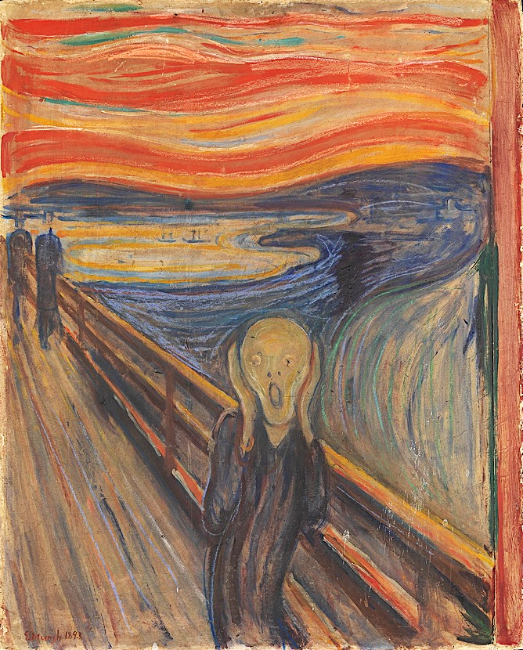
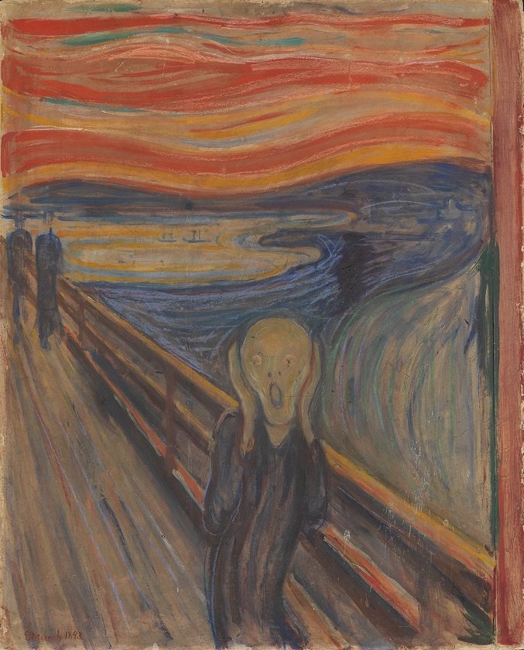

מצד ימין התמונה המקורית, מצד שמאל תמונה שעברה ניקיון דיגיטלי. התמונה היא נחלת הכלל, קרדיט:
Edvard Munch - National Gallery of Norway, uploaded to Wikimedia Commons by Coldcreation 8 January 2019.

מדענים משתמשים בטכנולוגיות וכלים מתקדמים כמו מיקרוסקופ אלקטרונים מעביר ( Transmission Electron Microscope) כדי לחקור היבטים מבניים וכימיים של מרכיבים שונים בציורים. שיטות אלו הביאו לפריצות דרך בתחומי רסטורציה ושימור של יצירות אמנות. מוזיאונים מחפשים תמיד דרכים לאזן בין חששות שימור יצירות לתצוגתן הטובה ביותר לחוויה של הצופים.
לאחר שנים רבות של מחקר, החומרים בהם השתמש מונק נותחו כעת באופן מלא. המחקר שהתפרסם באביב שעבר מספר סיפור שלם על הציור בקשר להחלטה על הבחירה והשילוב של הצבעים המקוריים בהם האמן עשה שימוש. במחקר נמצא כי עם הזמן, עקב חשיפה לאור ולסביבה, נוצרו תרכובות כימיות לבנות, כגון קדמיום גופרתי וקדמיום פחמתי, מהפיגמנט המקורי קדמיום גופרתי בעל צבע צהוב (Cd-Yellow). שינויים אלה במבנה של התרכובות הזו גרמו לשינויים בצבע הציור.
מקור ישיר לכתבה: https://www.nytimes.com/2020/02/07/arts/design/the-scream-edvard-munch-science.html

רקע תיאורטי ורמזים
פיגמנטים אנאורגניים (תרכובות יוניות):
בקישור הבא תוכלו למצוא מידע על צבען של תרכובות יוניות שונות. כל אלה משמשות כפיגמנטים אנאורגניים המתווספים לבסיסי הצבעים על מנת לתת צבע לצבע.
https://www.compoundchem.com/2014/03/21/inorganic-pigment-compounds-the-chemistry-of-paint/
רמז: כנסו לאתר... הסתכל בקדמיום צהוב / קדמיום כתום / קדמיום אדום / קדמיום ירוק ... מה ההבדל בין הפיגמנטים (מבחינת הרכב) בקבוצה הנתונה?
פיגמנט מבוסס על תרכובות מולקולריות:
באנגלית:
https://en.wikipedia.org/wiki/Eosin
בעברית:
https://he.wikipedia.org/wiki/%D7%90%D7%90%D7%95%D7%96%D7%99%D7%9F

גורמים בסביבת הציור:
על ההרכב הרגיל של גזים באוויר:
- חנקן כ- 78 %
- חמצן כ- 21 %
- ארגון כ- 0.93 %
- פחמן דו חמצני כ- 0.04 %
- מים - משתנה לפי רמת לחות
כתבה על הרכב האטמוספרה:
https://davidson.weizmann.ac.il/online/askexpert/earth_sci/%D7%9E%D7%94%D7%9D-%D7%9E%D7%A8%D7%9B%D7%99%D7%91%D7%99%D7%94-%D7%A9%D7%9C-%D7%94%D7%90%D7%98%D7%9E%D7%95%D7%A1%D7%A4%D7%A8%D7%94-%D7%90%D7%95%D7%A4%D7%A7
רמז: איזה/אילו רכיב/ים באוויר יכולים להגיב עם הפיגמנטים בציורים?
על מזהמים באוויר:
"דו תחמוצת הגופרית (SO2) וחלקיקים הנפלטים מהשריפה של דלקים המכילים גופרית הם מזהמי אוויר עיקריים באזורים עירוניים. SO2 הוא המזהם העיקרי הקשור לבעיית ״משקעי החומצות״ (תמהיל מזהמי האוויר המושקעים מהאטמוספרה ומובילים להחמצה של קרקעות ומים מתוקים). תחמוצות גופרית וחומרים חלקיקים הם חלק מתערובת המזהמים המורכבת, ולעיתים קרובות נחשבים יחד, מכיוון שלא ניתן להבחין בין השפעותיהם זה לזה.
SO2 וסולפטים גורמים להחמצה של מים ואדמה, ועלולים לפגוע גם במבנים ובחפצים.
מקורות SO2 עיקריים באירופה הם בעירה של דלק מאובנים בשימוש לצרכים ציבוריים, תעשייתיים ופרטיים.
מזהמי אווי נוספים (מבוססי חנקן, גופרית ופחמן) תואמים את הנוסחאות הכימיות הכלליות: SOx, NOx ו- COx
https://www.eea.europa.eu/publications/2-9167-057-X/page007.html
רמז: איך המזהמים האלה יכולים להגיב עם הפיגמנטים בציורים?

על תהליכים פוטוכימיים:
תגובות פוטוכימית הן תגובות כימית אשר מתרחשות כתוצאה מחשיפת המגיבים לאור. כל החומרים שנחשפים לאור עוברים אינטראקציה עם האור, בצורה כזו או אחרת. במהלך האינטראקציה האור נקלט והוא יוצר ״עודף אנרגיה״ בחומר שלאחר מכן צריך להתפזר. פיזור פוטו-אנרגטי בכמה תרכובות מולקולריות ויוניות מתרחש באופן כזה שמשפיע על הרכב ו/או מבנה החומר. חלק משינויים מבניים או בהרכב החומר גורם לשינוי אשר מתבטא בשינוי צבע החומר. אם תרכובות אלה הינן חלק מציורים, אז צבעם המקורי עשוי להשתנות בעקבות התהליך הפוטוכימי ובכך הצבע ייפגע. תהליך זה מעורר שינויי צבע ומבנה ארוכי טווח, מצטברים ובלתי הפיכים כמו למשל: דהייה, התכהות או סדיקה.
https://onlinelibrary.wiley.com/doi/epdf/10.1002/anie.201802801
רמז: מה יכולה להיות הבעיה הגדולה ביותר של מוזיאונים ביחס לאינטראקציות פוטו-כימיות?

